**ENCORE UNE ANNÉE RICHE EN DÉCOUVERTES, EN ACTIONS, EN ÉMOTIONS ET QUI LAISSE ENTREVOIR DE BELLES PERSPECTIVES POUR L’ANNEE 2018-2019 !**

Le 8 juin nous avons célébré la Journée mondiale de l’océan. À cette occasion, les huit établissements participant au projet Aires marines éducatives (AME) dans le Parc naturel marin des estuaires picards et de la mer d’Opale ont été invités à se réunir pour une journée de découvertes et d’échanges des divers projets menés tout au long de cette année scolaire 2017-2018.

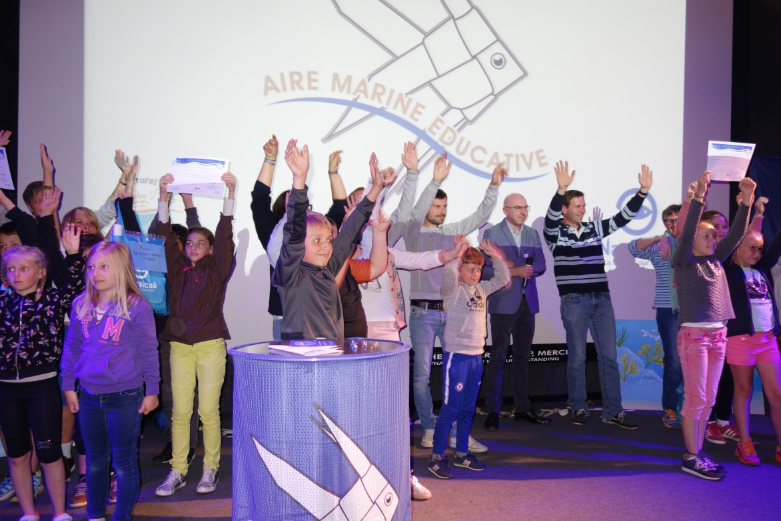

« Labélisation des AME » (Clément Homo / Agence française pour la biodiversité).

Voici un panorama des actions menées par les écoles primaires souhaitant connaître, vivre et transmettre la mer.

Les élèves de l’école de Fort-Mahon ont partagé un court-métrage présentant leur Aire marine éducative que nous pourrons retrouver sur ce site. Cette présentation constitue un exemple de la formidable diversité des espaces marins qui compose notre territoire national.

|  |  |
| --- | --- |
| Lors de son intervention, l’école Fournier de Wimereux a montré que la mer pouvait être une véritable source d’inspiration artistique, comme l’atteste cette production d’arts plastiques : | Y:\DOSSIERS THEMATIQUES\SENSIBILISATION\Projets\AME\2017-2018\8 juin\présentations des projets\fournier - wimereux\2.ex travaux arts plastiques.jpg |

|  |  |
| --- | --- |
| C:\Users\clement.homo\Desktop\HOMO Cl. Stage  AME 2018\Photos AME\DSCF6184.JPG | De même, la collaboration du Musée de Berck-sur-Mer avec l’école Jean Macé d’Étaples dans le cadre d’une initiation à la peinture de paysages a montré les rapports « sensibles » qu’il est possible d’établir avec le milieu naturel marin. |

Les élèves inscrits dans la démarche d’Aire marine éducative sont sensibles à l’état de santé des écosystèmes marins et ont pleinement conscience de l’impact des activités humaines sur ces systèmes biologiques riches desquels chaque homme dépend. En conséquence, ils n’hésitent pas à mener des actions percutantes pour les préserver et les transmettre dans des conditions viables.

**« Notre activité préférée : munis de gants et de sacs plastiques, nous avons collecté des déchets sur les bords de Wimereux avec l’association RIVAGES PROPRES et SEA-MER ».**

« Océans propres » était le thème phare de cette Journée mondiale de l’océan 2018 et portait sur les initiatives visant à prévenir la pollution par le plastique et à encourager des solutions concrètes pour un océan plus sain.

|  |  |  |
| --- | --- | --- |
| C:\Users\Vincent\Pictures\appareil le 22022018\DSCN0112.JPG |  | C:\Users\Vincent\AppData\Local\Temp\Temp1_attachments_06_06_2018 (2).zip\P4030914.JPG |

Des structures professionnelles telles que le Parc naturel marin des estuaires picards et de la mer d’Opale, Nausicaá, Centre national de la mer à Boulogne-sur-Mer, le Parc du Marquenterre dans la Baie de Somme ou encore Maréis, Centre de découverte de la pêche en mer à Étaples qui est illustré ci-dessous, constituent des partenaires privilégiés pour la sensibilisation au milieu marin :

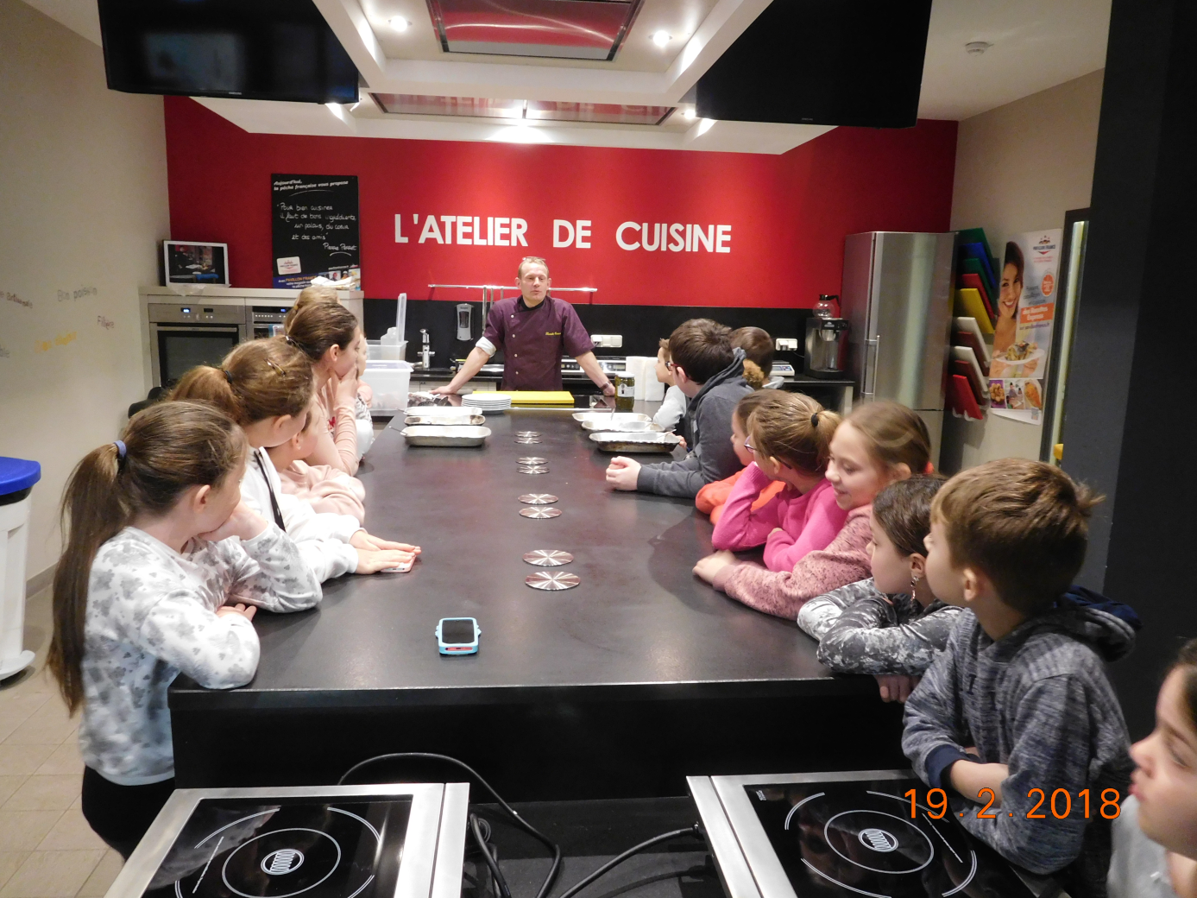NOUS AVONS PREPARÉ… DU POISSON PANÉ

DANS…

**!!!**

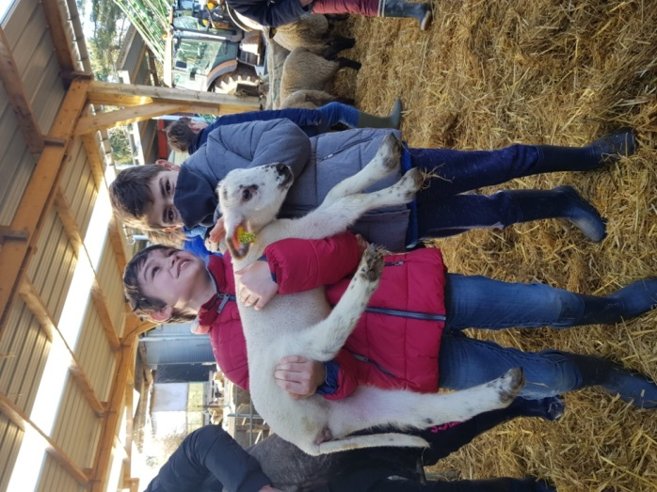

La rencontre des élèves de l’école Manessier-Corderies de Saint-Valery-sur-Somme avec un éleveur de moutons élevés dans les prés salés de la Baie de Somme est un exemple intéressant de collaboration des hommes avec le milieu marin et les métiers qui y sont développés sur ce milieu.

|  |  |
| --- | --- |
| Créatrices de liens affectifs forts et vectrice d’émotions - comme le confirme ce poème de Renée Vivien et qui fut choisi par les élèves de l’école Louis Pasteur de Wimereux pour présenter l’espace marin qu’ils ont géré - … | **Sonnet (Les algues…)**  Les algues entr’ouvraient leurs âpres cassolettes D’où montait une odeur de phosphore et de sel, Et, jetant leurs reflets empourprés vers le ciel, Semblaient, au fond des eaux, des lits de violettes.  La blancheur d’un essor palpitant de mouettes Mêlait au frais nuage un frisson fraternel ; Les vagues prolongeaient leur rêve et leur appel Vers la tiédeur de l’air aux caresses muettes.  Les flots très purs brillaient d’un reflet de miroir… La Sirène aux cheveux rouges comme le soir Chantait la volupté d’une mort amoureuse.  Dans la nuit, sanglotait et s’agitait encor Un soupir de la vie inquiète et fiévreuse… Les étoiles pleuraient de longues larmes d’or. |

…Les Aires marines éducatives véhiculent de nombreuses valeurs humanistes, elles permettent l’acquisition de savoirs et de compétences liés à l’environnement, elles favorisent la transdisciplinarité des matières scolaires et sont source de projets de développements environnementaux viables. Ainsi, concluons cet article en laissant la parole aux élèves de l’école Louis Pasteur de Wimereux :

**« Nous souhaitons que les élèves de CM1, qui prendront le relai du projet l’année prochaine, construisent un grand panneau d’informations et de recommandations qui sera installé à l’entrée du site de la Pointe aux Oies. Il y sera précisé que le site est désormais labellisé AME ».**

**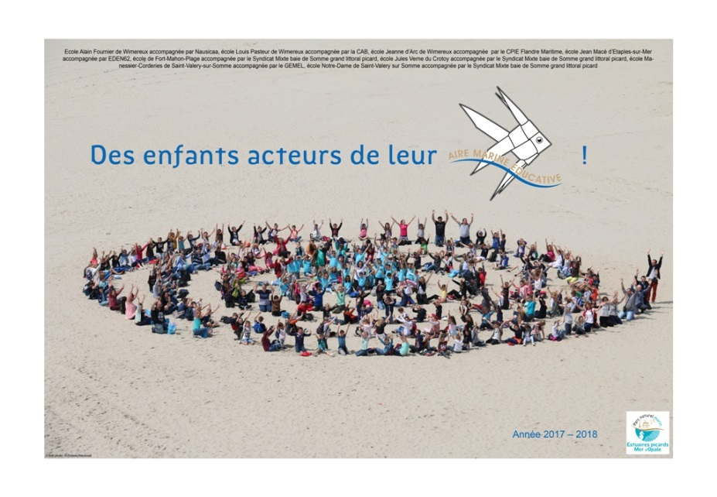**

La relève en faveur d’une mer vivante et préservée semble donc assurée !

**Clément HOMO, stagiaire attaché à la mission de développement des Aires marines éducatives au Parc naturel marin des estuaires picards et de la mer d’Opale, sur la période du 2 avril 2018 au 28 septembre 2018.**